**МАРШРУТ ВЫХОДНОГО ДНЯ.**

**Группа №4А ОКТЯБРЬ**

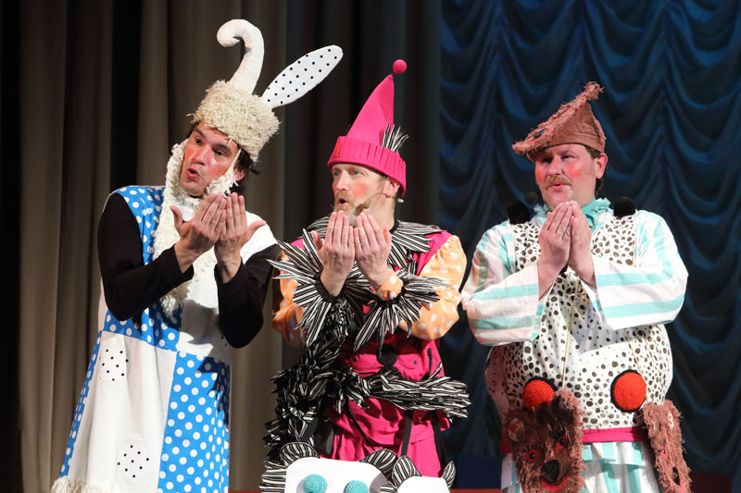

**ЧУДО-ДЕРЕВО ИЛИ КАРНАВАЛ ЧУКОВСКОГО**

**мюзикл** для детей от 3лет театра "Карамболь" в концертном зале "У Финляндского", СПб

(мюзикл в 2-х действиях по сказкам и стихам К.И.Чуковского 1 часть - «Тараканище»; «Федорино горе»; 2 часть - «Бар-ма-лей!»)

Где: **На сцене Концертного Зала у Финляндского вокзала  
Арсенальная наб, 13/1**

**03 октября в 12часов**

**МАРШРУТ ВЫХОДНОГО ДНЯ.**

**Группа №4А ОКТЯБРЬ**

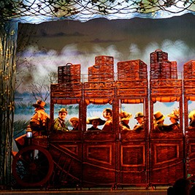

**спектакл ь "Гадкий утенок"** для детей от 4 лет театра "Карамболь" в концертном зале "У Финляндского", СПб

Как часто мы слышим – смотрите, гадкий утенок!

Кто он, непохожий на других, благополучных, самоуверенных и так схожих меж собой?

Мы расскажем о чудесном незащищенном птенце с чистой лебединой душой, которого не принимало птичье общество только потому, что он был непохож на них. Как и в сказке Г.-Х.Андерсена, в нашем спектакле птицы и звери очень напоминают персонажи из нашей жизни. Ведь «комплекс гадкого утенка» создают те, кто его окружают. В нашей сказке – куры, гуси, индюки с птичьего двора, а в жизни – толпа обывателей, когда все – против одного. А ведь он, на самом деле – прекрасный Лебедь. Дайте только ему расправить крылья!

Где: **На сцене Концертного Зала у Финляндского вокзала  
Арсенальная наб, 13/1** Продолжительность: 2 часа

**04 октября в 18 часов**

**МАРШРУТ ВЫХОДНОГО ДНЯ.**

**Группа №4А ОКТЯБРЬ**

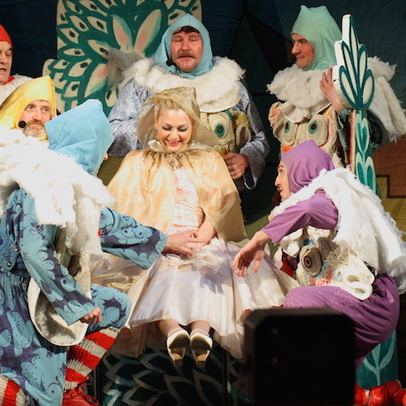

Спектакль "Белоснежка и семь гномов"— лауреат фестиваля «Театры Санкт-Петербурга — детям».

Семь цветов в радуге, семь Дней в неделе, семь нот в гамме… Так устроен мир. Из семи нот складывается песенка гномов «Шире круг», которую вместе с ними поют зрители. Гномы знают, что мир должен быть справедлив и добр. И, несмотря на все преграды, они помогают Белоснежке и Принцу победить злую Королеву-мачеху и сыграть свадьбу.

Ведь, как говорит гном Суббота, «в конце даже самой страшной сказки всегда побеждает добро».

В спектакле принимают участие артисты, оркестр и детская студия театра «Карамболь».

Продолжительность спектакля — 1 ч. 50 мин.(с антрактом)  
Спектакль рассчитан на детей от 3-х до 12-ти лет.

Где: **На сцене Концертного Зала у Финляндского вокзала  
Арсенальная наб, 13/1**

**10 октября в 12 часов**

**МАРШРУТ ВЫХОДНОГО ДНЯ.**

**Группа №4А ОКТЯБРЬ**

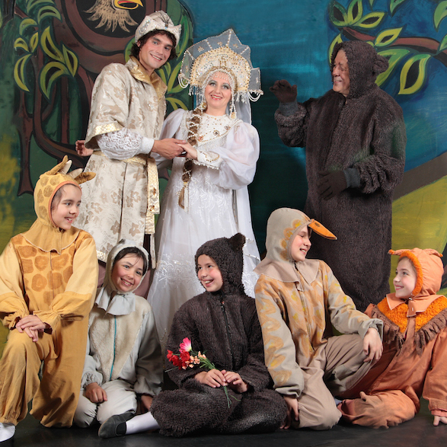

«Царевна-лягушка» — один из самых красивых спектаклей театра «Карамболь». Ведь если сама героиня зовется Василиса Прекрасная, то все вокруг должно быть столь же красиво.

В этом спектакле встретились опера и мюзикл. Мир сказочного русского царства-государства и мир «нечистой силы» — Кощей Бессмертный и Баба Яга — говорят в нашем спектакле на разных музыкальных языках: мелодичном, народно-песенном — одни и остром, современном — другие. Кощей напоминает «супермэна», а хитрая Баба Яга то танцует на метле «Казачок-Ягачок», то жалобно поет романсы.

В спектакле принимают участие артисты, оркестр и детская студия театра «Карамболь».

Продолжительность спектакля — 1 ч. 40 мин.(с антрактом). Спектакль рассчитан на детей от 3-х до 12 лет.

Где: **На сцене Концертного Зала у Финляндского вокзала  
Арсенальная наб, 13/1**

**28 октября в 12 часов**

**МАРШРУТ ВЫХОДНОГО ДНЯ.**

**Группа №4А ОКТЯБРЬ**



**Приключения кота Васьки**

: [Театр Драматических Импровизаций](http://vk.com/id2995277)  
*лесная сказка по пьесе С. Лифшица*

Музыкальный спектакль для всей семьи  
  
Плутовская история о коте Ваське, которому хитрая натура не позволяет сидеть без приключений. Непослушный и самостоятельный, он увел домашних зверей в лес, где на тех напали лиса и волк. Но все закончилось хорошо, благодаря ловкости ума и дружбе.  
  
Для детей 3-10 лет

**Продолжительность спектакля** 50 минут.

Где:пр. Стачек, 72. ДК Газа, правый вход, 3-ий этаж.

**11 октября в 12 часов**

**МАРШРУТ ВЫХОДНОГО ДНЯ.**

**Группа №4А ОКТЯБРЬ**



**Кот в сапогах**

[Театр Драматических Импровизаций](http://vk.com/id2995277)

веселая сказка с музыкой П.Подервянского.

Эта старая добрая сказка началась с того, как поделили наследство сыновья старого мельника: старшему досталась мельница, среднему осел, а младшему – кот, но не просто кот, а кот в сапогах! Плутишке-коту совсем не просто на службе у Жака-простака – ведь тот влюбился в принцессу и хочет на ней жениться. А к принцессе сватается страшный людоед! Впрочем, это коту в сапогах нипочем: он всех обводит вокруг своего коготка и все кончается хорошо.

**Продолжительность спектакля** – 1 час.

Для детей **4-8 лет**

Где:пр. Стачек, 72. ДК Газа, правый вход, 3-ий этаж.

**25 октября в 12 часов**

**МАРШРУТ ВЫХОДНОГО ДНЯ.**

**Группа №4А ОКТЯБРЬ**

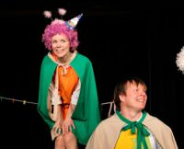

**"Гришкины книжки "** [Театр Драматических Импровизаций](http://vk.com/id2995277)

*клоунада с элементами интерактива*

Задорная клоунада, живая музыка, яркие костюмы, переодевания и перевоплощения!  
  
Детские стихи, весёлые и поучительные, известные и не очень, объединены в часовой спектакль. Стихи С. Маршака и К. Чуковского, Д.Хармса и А.Милна давно стали классикой детской литературы: "Муха-цокотуха", "Старуха, дверь закрой", "Дама сдавала в багаж" для малышей, а "Непослушная мама", "Книжки про книжки" и "Королевский бутерброд" для ребят постарше.  
  
Приходите, чтобы помочь Мухе-Цокотухе отпраздновать именины!

.  
**Продолжительность:** 50 минут.

Для детей 3-8 лет.

Где:пр. Стачек, 72. ДК Газа, правый вход, 3-ий этаж.

**18 октября в 12 часов**

|  |  |
| --- | --- |
|  |  |